Ich habe eine neue Datenbank namens 'fohnsdorf_bank' erstellt und eine Tabelle "accounts" mit Spalten für die Kontonummer, den Kontoinhaber und den Kontostand erstellt. Anschließend habe ich der Tabelle einige Beispielkonten mit Anfangsguthaben hinzugefügt. Ich habe eine Prozedur namens "perform_transfer" erstellt, die drei Parameter akzeptiert: die Kontonummern des Absenders und des Empfängers sowie den Betrag der Überweisung.

Im Rahmen dieser Prozedur habe ich: a. Eine Transaktion mit dem Befehl START TRANSACTION begonnen. b. Den aktuellen Kontostand für den Absender und den Empfänger abgerufen. c. Den neuen Kontostand für den Absender und den Empfänger nach der Überweisung berechnet. d. Überprüft, ob der neue Kontostand des Absenders größer oder gleich Null ist. Wenn ja, habe ich mit der Aktualisierung der Kontostände auf den Konten fortgefahren und die Änderungen mit dem Befehl COMMIT bestätigt. Wenn nicht, habe ich die Transaktion abgebrochen und den Befehl ROLLBACK ausgeführt.

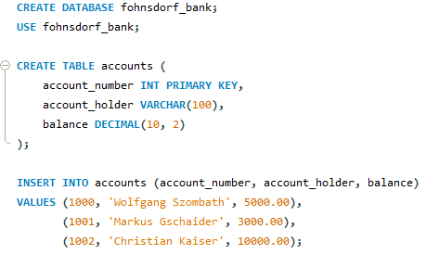

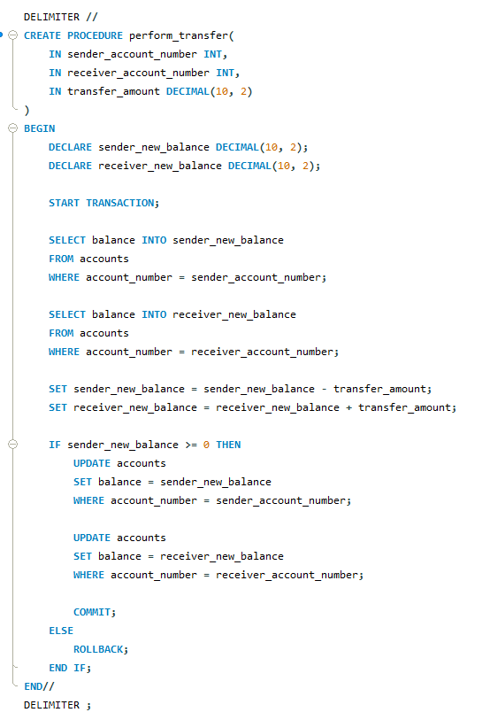

Um die Funktion zu testen, habe ich die Prozedur "perform_transfer" mit verschiedenen Konten und Überweisungsbeträgen aufgerufen. Schließlich habe ich überprüft, ob die Kontostände korrekt aktualisiert wurden.



